Afdeling: Plan, Byg og Miljø
Dato: 14-05-2025
Reference: AAMI/KASN
Tlf.: +4521708905
E-mail: aami@norddjurs.dk
Journalnr.: 19/18261

Beredskab og Sikkerhed - Randers Favrskov Djursland I/S
Ørkenvej 20
8592 Anholt

RAPPORT FOR MILJØ- OG AFFALDSTILSYN

Miljø- og affaldstilsyn hos Beredskab og Sikkerhed - Randers Favrskov Djursland I/S, Ørkenvej 20, 8592 Anholt.
Tilsynsdato: | 07.05.2025
Fra virksomheden deltog: | Morten Abildstrøm
Fra Norddjurs Kommune deltog: | Aase Mikkelsen, Kasper Nordmann
Virksomhedens kontaktperson: | Morten Abildstrøm, Brandfoged
Virksomhedens CVR-nr.: | 34009570
Virksomhedens telefonnr.: | 21289879
Virksomhedens mail-adresse: | MA@bsik.dk (Morten Abildstrøm)
Antal ansatte i virksomheden: | 9-10
Virksomhedstype: | H 51: Garageanlæg og pladser til kørende materiel, Redningsstationer

Baggrunden for miljøtilsynet
Norddjurs Kommune har foretaget et basistilsyn på virksomheden, som er en samlet gennemgang af virksomhedens miljøforhold. Formålet med tilsynet var at sikre, at virksomheden overholder miljøbeskyttelsesloven, lov om forurenet jord, regler udstedt i medfør af disse love og afgørelser truffet i medfør af disse. Tilsynet er foretaget i henhold til § 65 i Miljøbeskyttelsesloven.

Opsummering af miljøtilsynet
Virkomheden har registret kemikalier, herunder brandslukningsskum, i et elektronisk databasesystem. Virksomheden skal inden 28.05.2025 sende en liste over de pt. anvendte skumtyper, som huset opbevarer.

Generelt
Virksomheden er øens brandstation med 9 frivillige, 2 holdledere inkl. brandfogeden. Fastlandet aktiveres ved opkald til 112 indtil beredskabsstationen på øen har meldt til fastlandet, at de selv klarer aktionen. Der er et par udrykninger årligt, ofte i forbindelse med antændelse af bål i "ørkenen".
Virksomheden anvender 3 slags slukningsmiddel: Vand, CO₂ og pulver.

SOSU assistenterne på øen huser i en lille del af bygningen opbevaring af ekstra kørestole etc.

Kemikalier/brændstof
Brandskum og brændstof opbevares i tæt opsamlingskar

Spildevand
Nedgravet septiktank m/nedsivningsdræn. Tank tømmes 1 gang årligt.

Fyringsanlæg og olietanke
Bygningens opvarmningstype er elvarme.

Jordforurening
Der blev ved tilsynet ikke visuelt set noget, der kunne være tegn på en jordforurening. Grunden er delvist V1 kortlagt, antageligt fordi der tidligere har været elværk med syreholdige batterier etc.

Egenkontrol
Virksomheden har ingen egenkontrolvilkår.

Opfølgning på tidligere meddelte henstillinger, påbud eller indskærpelser
Der er ingen tidligere, som ikke er efterkommet.

Øvrigt

Virksomheden anvender 3 slags slukningsmiddel: Vand, CO₂ og pulver.
Virksomheden blev gjort opmærksom på at pr. 1.7.2024 er vedtaget ny lov om forbud om anvendelse af PFAS-holdigt brandslukningsskum (kilde MST). Som kommunal station er der en overgangsordning på 18 mdr., dvs. senest 01.01.2026 skal skum af denne type være udfaset.
Virksomheden har registret kemikalier, herunder brandslukningsskum, i et elektronisk databasesystem. Virksomheden skal inden 28.05.2025 sende en liste over de pt. anvendte skumtyper, som huset opbevarer.
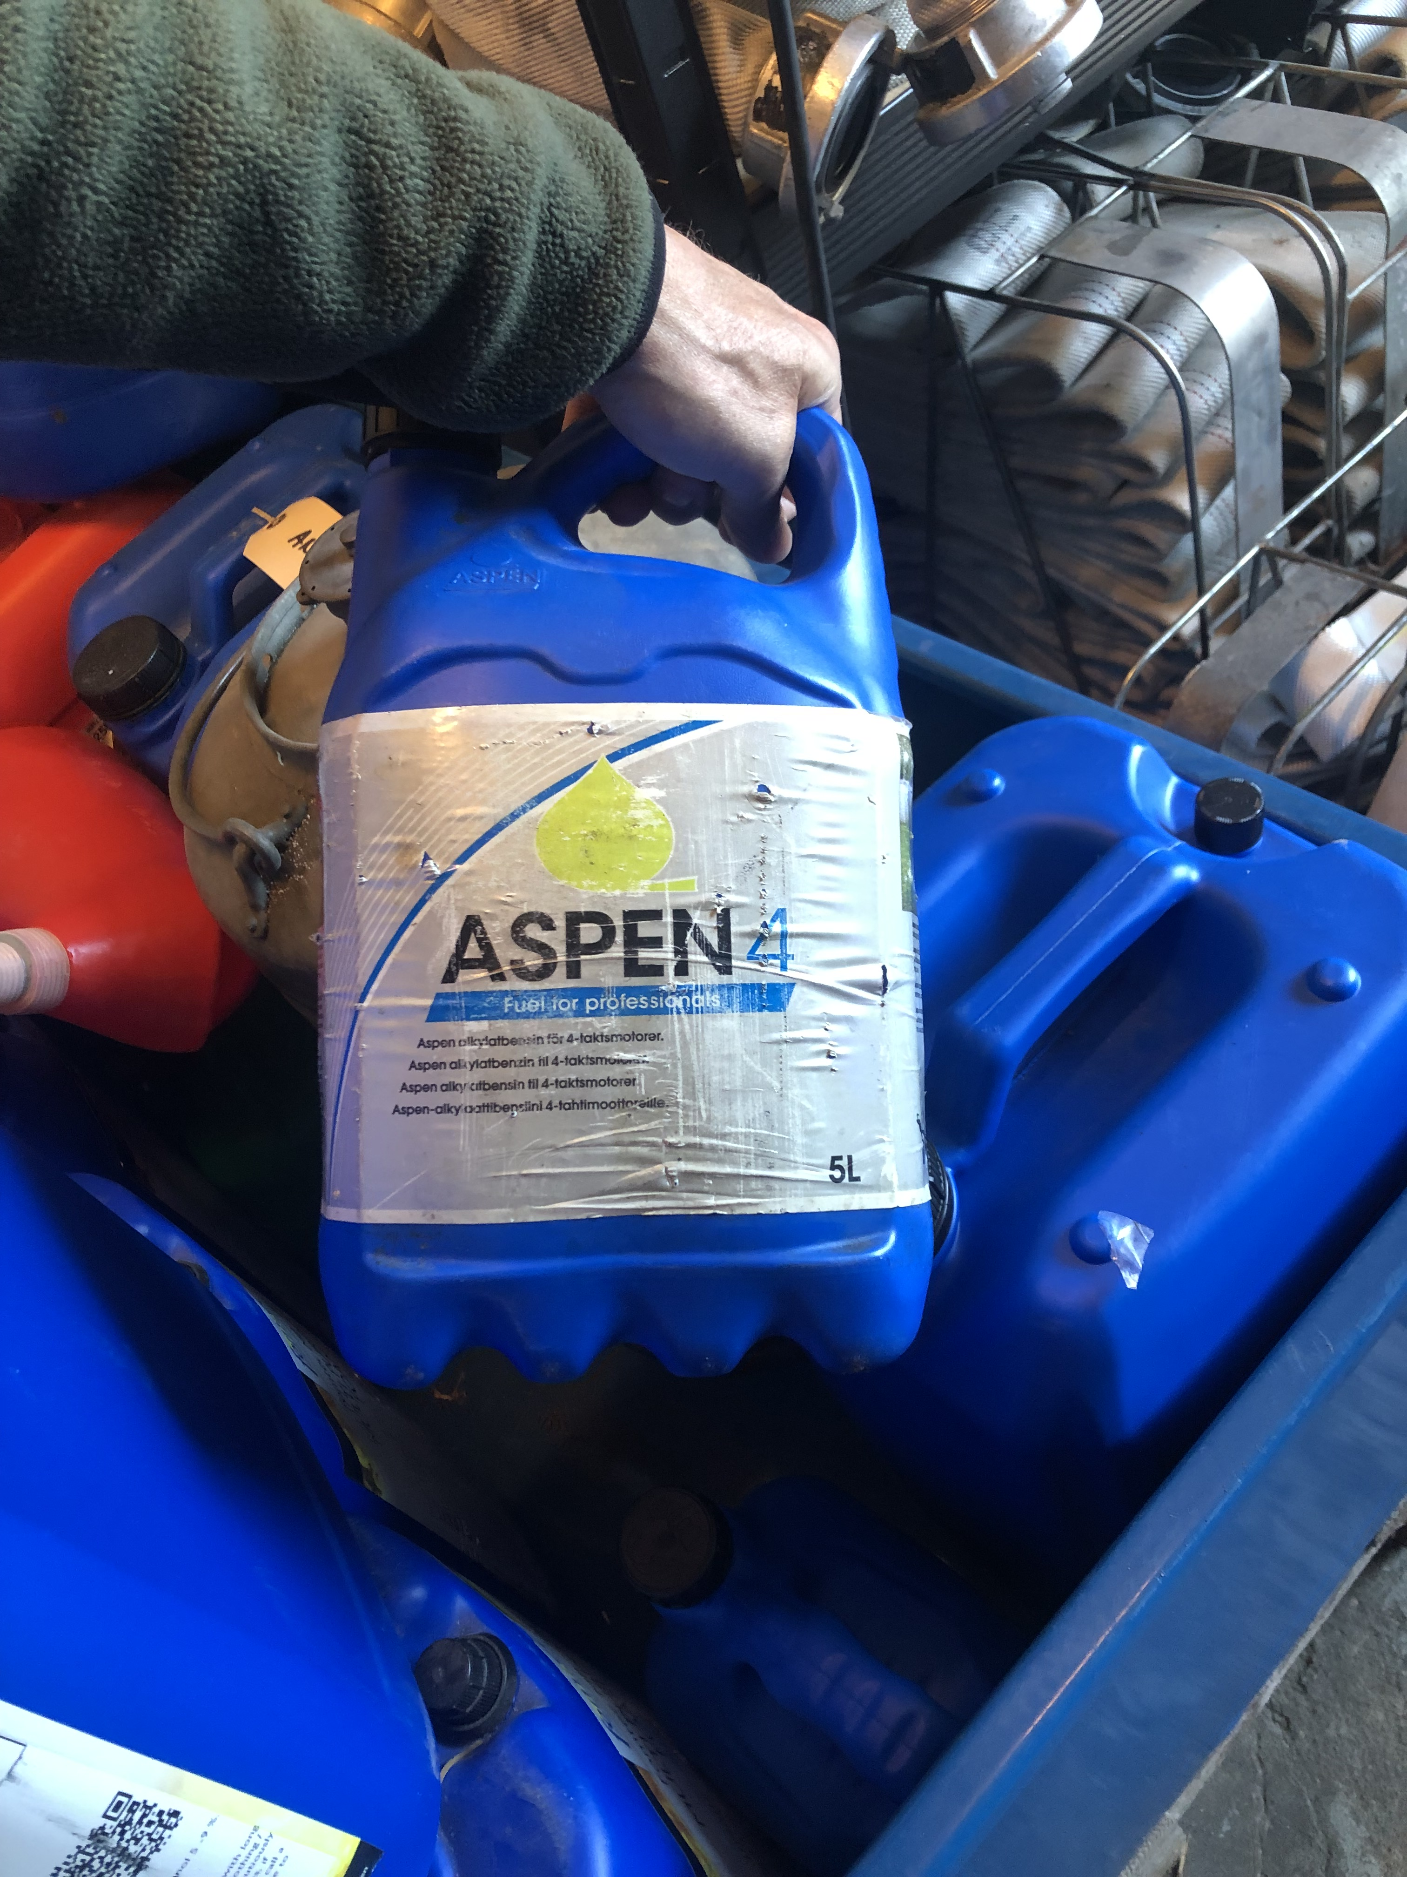

Virksomheden opbevarer f.eks. brandslukningsskum fra 2011, som ved bortskaffelse skal fjernes som (muligt) PFAS-holdigt affald.

Norddjurs Kommune henviser i øvrigt til denne folder:
Forskrift om opbevaring af olie og kemikalier_marts 2019.pdf

Offentliggørelse af miljøtilsynsrapport
Alle miljøtilsynsrapporter skal i henhold til reglerne for miljøtilsyn offentliggøres. Dette sker på websiden for Digital MiljøAdministration https://dma.mst.dk/. Inden miljøtilsynsrapporten offentliggøres, skal du have mulighed for at kommentere rapporten. Kommentarerne skal indsendes skriftligt til Norddjurs Kommune enten til adressen Norddjurs Kommune, Virksomhedsgruppen, Torvet 3, 8500 Grenaa eller på mail til aami@norddjurs.dk. Kommentarerne til rapporten skal være modtaget i Norddjurs Kommune inden den 28.05.2025 inden for rådhusets åbningstid. Hvis vi ikke modtager nogle kommentarer fra dig inden denne dato, vil Norddjurs Kommune umiddelbart herefter offentliggøre rapporten uden ændringer.

Det skal oplyses, at enhver har ret til at søge aktindsigt i sagens øvrige oplysninger, dog med de begrænsninger som offentlighedsloven, forvaltningsloven og miljøoplysningsloven sætter.

Affaldstilsyn
Sortering af erhvervsaffald
Virksomheden har en størrelse, som gør, at Norddjurs Kommune vurderer, at det er bagatelagtige mængder affald, der genereres. Der er ikke indberettet oplysninger til Miljøstyrelsens affaldsdatasystem (ADS).
Virksomheden foretager sortering af erhvervsaffald i affaldsfraktioner som tovværk, maling, glas/metal, som de selv afleverer på den nærliggende genbrugsstation, hvilket medvirker til forøgede genanvendelsesmuligheder af affaldet.

Sortering af husholdningslignende affald
Virksomheden har indført udsortering af husholdningslignende affald på samme vis som husholdninger på Anholt, som er en ø med mindre end 200 indbyggere. Der sorteres i pap/papir og madaffald sammen med restaffald.

Brugerbetaling
Virksomheden er omfattet af Miljøministeriets bekendtgørelse nr. 1519 af 29. juni 2021 om brugerbetaling for godkendelse og tilsyn efter lov om miljøbeskyttelse samt bekendtgørelse nr. 1221 af 22. november 2024 om affaldstilsyn.

Det udførte tilsyn med virksomheden belyst i denne rapport var et kombineret miljøtilsyn og affaldstilsyn. De nye regler om affaldstilsyn betyder, at der skal udarbejdes og fremsendes to særskilte opkrævninger for henholdsvis miljøtilsynet og affaldstilsynet, selvom det er udført samtidigt. De 2 fakturaer fremsendes efter 1. november.
Timesatsen for miljøtilsyn er 487,25 kr. for 2025.
Timesatsen for affaldstilsyn er 708,35 kr. for 2025.

Med venlig hilsen

Aase Mikkelsen
Miljøsagsbehandler

Bekendtgørelse af lov om miljøbeskyttelse, lovbekendtgørelse nr. 1093 af 11. oktober 2024
Bekendtgørelse om miljøtilsyn, bekendtgørelse nr. 1536 af 9. december 2019
Bekendtgørelse af lov om offentlighed i forvaltningen, lovbekendtgørelse nr. 134 af 24. februar 2020
Bekendtgørelse af forvaltningsloven, lovbekendtgørelse nr. 433 af 22. april 2014
Bekendtgørelse af lov om aktindsigt i miljøoplysninger, lovbekendtgørelse nr. 980 af 16. august 2017

